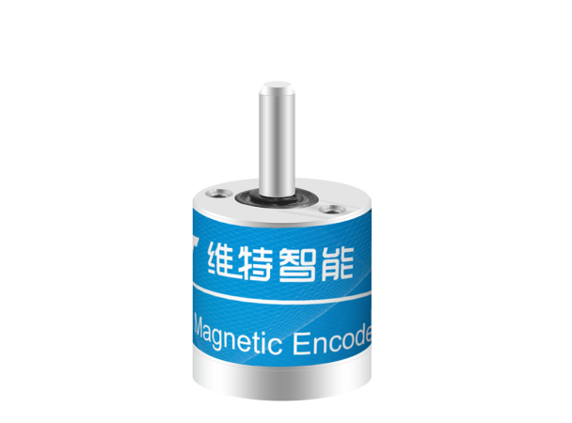JY-ME01传感器说明书

产品规格书 :SPECIFICATION

型号：JY-ME01

描述：角度编码器传感器

目录

1 产品概述

2 性能参数

3 引脚说明

4 硬件连接方法

4.1串口连接：

4.1.1 与计算机

4.1.2 与单片机

5 软件使用方法

5.1连接方法

5.2模式切换

5.3ASCII模式

5.3.1 AT指令集

5.3.2“AT”指令

5.3.4“AT+UART”指令

5.3.5“AT+ID”指令

5.3.6“AT+PRATE”指令

5.3.7 上位机数据记录

5.4Modbus模式

5.4.1Modbus模式说明

5.4.2Modbus通信协议

5.4.3Modbus寄存器地址表

5.4.4上位机Modbus连接

# 产品概述

* 支持TTL串口
* 两种模式：串口模式、Modbus模式。
* 采用硅胶软质排线，专用接口易连接
* 体积小、测量范围广、低功耗、寿命长、便于安装
* 最高100Hz数据输出速率。输出速率0.1～100Hz可调节。
* 模块内部自带电压稳定电路，工作电压3.3-5V连接方便。

# 性能参数

1、电压：3.3-5V

2、电流：<15mA

3、体积：：15mm*16mm*3mm*26

4、数据接口：TTL串口(波特率支持4800-921600可调节、9600(默认))

5、角度量程：0～360°

6、分辨率：18 bit

7、回传速率：0.1～100Hz可调节。

# 引脚说明

|  |  |  |
| --- | --- | --- |
| 序号 | 名称 | 功能 |
| 1 | VCC | 模块电源，3.3V-5V输入 |
| 2 | RX | 串行数据输入 |
| 3 | TX | 串行数据输出 |
| 4 | NC | 保留 |
| 5 | NC | 保留 |
| 6 | GND | 地线 |

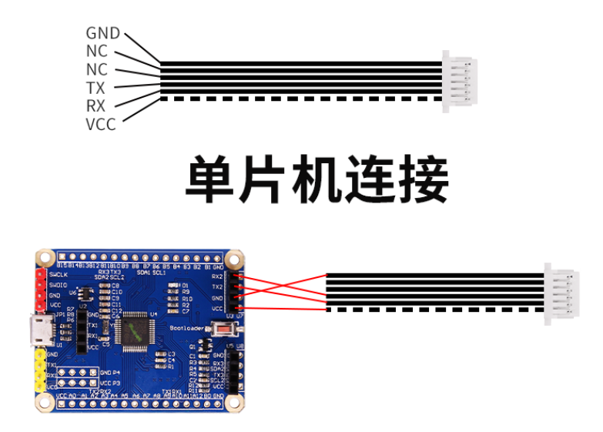

# 硬件连接方法

## 4.1串口连接：

### 与计算机

与计算机连接，需要用开发评估版如下图所示：

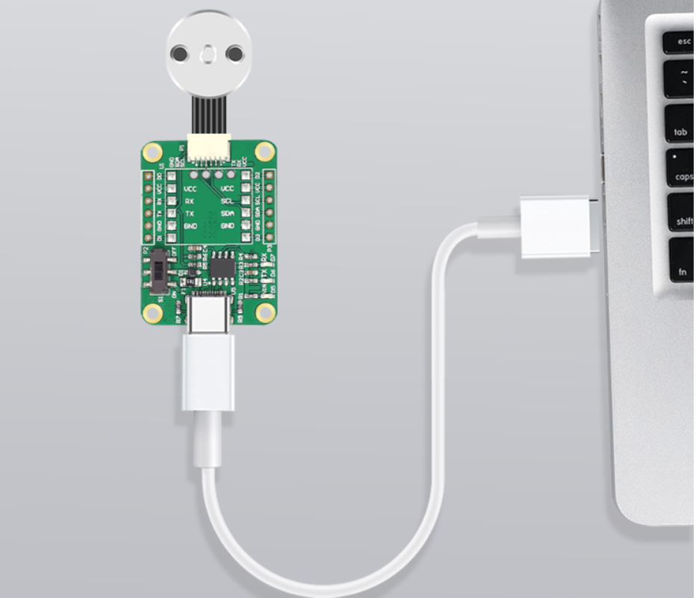

1.开发评估板模块(图一)：模块和开发评估板连接方法是：模块的VCC TX RX GND 分别于USB串口模块的+5V RX TX GND对应相接。把模块和USB-TTL连接好，在插到电脑上。

以上模块均使用CH340驱动

驱动下载地址:

[https://dl.wit-motion.com/index.html#/wit-service/productLiterature/details?productId=8b6755ba65314ee8a815a15c619593e1](https://dl.wit-motion.com/index.html" \l "/wit-service/productLiterature/details?productId=8b6755ba65314ee8a815a15c619593e1)

### 与单片机

1. 带有虚线白点的为VCC线序依次按照引脚说明使用

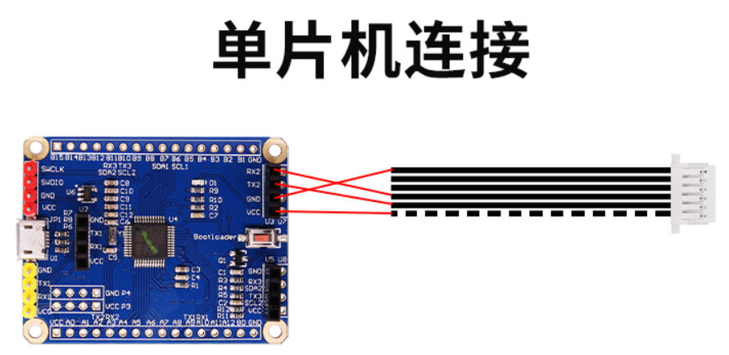

# 软件使用方法

## 5.1连接方法

通过USB转串口模块连接上电脑，可以在设备管理器中查询到对应的端口号，如图所示：

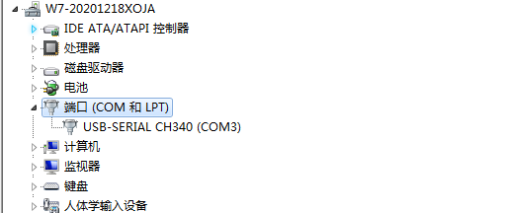

CH340与CP2102驱动资料链接如下： [https://pan.baidu.com/s/1S40oR6ls--GEH6Ru2xwFYw#list/path=%2F](https://pan.baidu.com/s/1S40oR6ls--GEH6Ru2xwFYw" \l "list/path=%2F)

将传感器使用USB转TTL与电脑连接。打开上位机，上位机会自动搜索传感器模块。如搜索不到设备，请检查硬件连接，点击“添加设备”即可。上位机默认为ASCII模式。如下图所示：



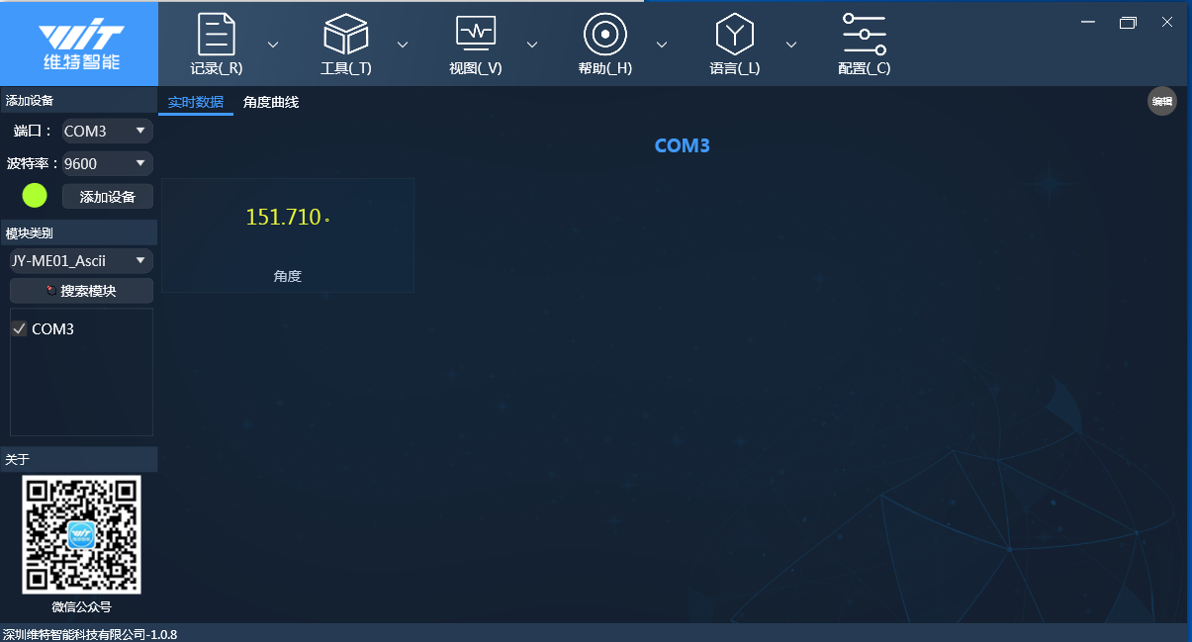

## 5.2模式切换

传感器模块有3种工作模式：ASCII模式，Modbus模式，Modbus主动输出模式。使用上位机时可直接点击“模式”进行选择，如需自行开发使用用户可根据下表进行操作与配置。

ASCII模式切换为Modbus模式方法如下：

|  |  |
| --- | --- |
| 模式 | ASCII模式切换 |
| Modbus模式 | ASCII切换为Modbus模式：  1.从串口发送AT+MODE=1设置为Modbus模式  注：如需多级联需要将传感器单独设置为同样波特率，不同ID。 |

Modbus模式切换为ASCII模式和切换成Modbus主动输出模式方法如下：

|  |  |
| --- | --- |
| 模式 | Modbus模式切换 |
| ASCII模式 | Modbus切换为ASCII模式：  1.从串口发送AT+MODE=0设置为ASCII模式  2.使用AT指令设置回传速率。  例：设置1Hz回传，指令：AT+PRATE=1000。 |
| Modbus主动输出模式 | Modbus模式切换为Modbus主动输出模式：  1.从串口发送AT+MODE=1设置为Modbus模式  2.使用AT+MRATE命令设置modbus回传速率。  例：设置1Hz回传，指令：AT+MRATE=1000。 |

Modbus主动输出模式切换成Modbus模式方法如下：

|  |  |
| --- | --- |
| 模式 | Modbus主动输出模式切换 |
| Modbus模式 | Modbus主动输出模式切换为Modbus模式：  1.从串口发送AT+MODE=1设置为Modbus模式  2.使用AT+MRATE命令设置Modbus回传速率为0。  例：设置Modbus回传速率为0指令：AT+MRATE=0。 |

## 5.3ASCII模式

ASCII模式，使用对应的AT指令与模块进行通信，使用简单快捷。使用USB_TTL将模块与电脑连接，使用提供上位机或串口助手发送AT指令即可。

可通过串口助手发送指令。手动发送测试指令“AT”，回复“OK”即表示通信成功。如下图：

注：ASCII模式只可以连接一个传感器模块。

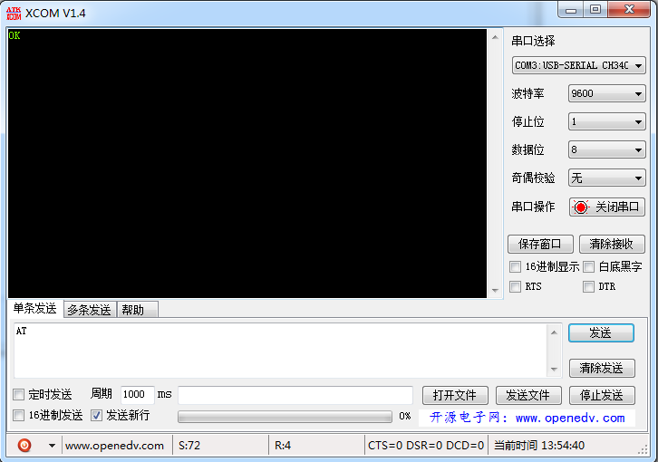

注：AT指令只能连接一个传感器模块，AT指令以换行符结束（如上图：勾选额外增加换行符）。收到“OK”为ASCII码格式（如上图：不勾选16进制显示）

### 5.3.1 AT指令集

下面为ASCII模式下使用的AT指令表，用户可根据指令表进行自行开发。

|  |  |  |
| --- | --- | --- |
| 指令 | 功能 | 回复内容格式 |
| AT | 检测连接是否正常 | OK |
| AT+UART=1  ......  AT+UART=9 | 更改波特率为4800-921600 | OK |
| AT+MODE=? | 查询当前模式 | +MODE=<MODE> |
| AT+MODE=0 | ASCII模式 | OK |
| AT+MODE=1 | Modbus模式 | OK |
| AT+ID=? | 查询模块ID（0—254） | +ID=<ID> |
| AT+ID=<0-254的数字> | 更改Modbus地址 | OK |
| AT+PRATE=0 | 设置为单次回传模式 | OK  Yaw:<z轴的角度> |
| AT+PRATE=<10-10000> | 设置回传速度单位ms | OK  Yaw:<z轴的角度> |
| AT+MRATE=? | 查询当前Modbus速率 | +MRATE=<MRATE> |
| AT+MRATE=0 | 设置为标准Modbus，一问一答 | OK |
| AT+MRATE=<10-10000> | 当该寄存器一旦被设置为非0状态，则进入主动输出的Modbus模式，即非标准Modbus | OK |
|  | 错误指令 | ERROR |

注：所有的AT指令以回车换行符结束（必须勾选“额外增加换行符”）

### 5.3.2“AT”指令

“AT”指令为检测硬件连接是否正常。在发送栏输入“AT”（勾选“额外增加换行符”），点击发送，如回复“OK”即表示通信正常，否则表示通信异常。串口助手演示如下图：



### 5.3.4“AT+UART”指令

“AT+UART”指令为更改串口波特率。检测通信正常之后，可以点击下方更改波特率按钮，也可手动发送指令“AT+UART=1”（波特率4800），“AT+UART=2”（波特率9600），“AT+UART=3”（波特率19200），点击发送，如回复“OK”表示更改成功。

注意：更改波特率后需要手动更改上位机波特率，或点击自动搜索设备重新设置上位机波特率。

下图为更改波特率为9600，需要手动设置波特率。

串口助手演示

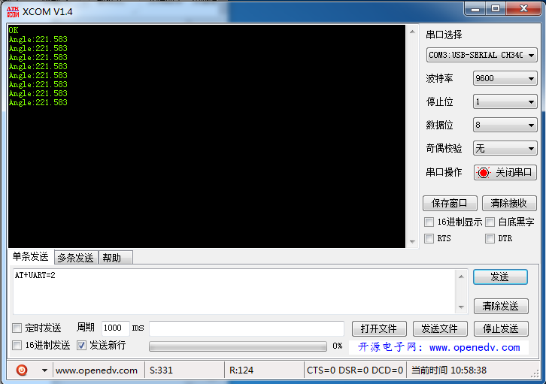

### 5.3.5“AT+ID”指令

“AT+ID”指令为更改查询模块Modbus地址。检测通信正常之后，点击“查询ID”，或在发送栏输入“AT+ID=?”，点击发送。即可查询模块ID。

例：回复“+ID=0”，表示当前模块地址为“0”。如发送“AT+ID=1”即可更改模块ID为1，回复“OK”表示更改成功。地址可更改为0-254，即0x00-0xFE。具体操作如下图（默认地址为：0x00）：

串口助手演示

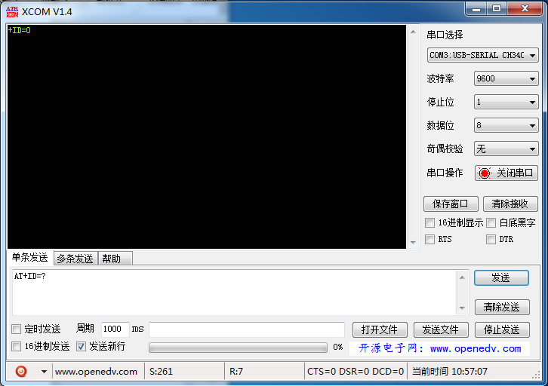

### 5.3.6“AT+PRATE”指令

“AT+PRATE”指令为更改模块回传速度。可手动发送相应指令设置“AT+PRATE=0”设置为单次回传，即发送一次回传一次。“AT+PRATE=1000”设置自定义的回传时间1000，单位毫秒，即回传速率1Hz，可设置为10—10000（0.10秒至10秒）。查询加速度前需要对模块进行初始化否决则将无法采集到正确的加速度数据（如设置为自动回传下次上电会自动初始化，并回传加速度数据）。具体操作如下图：

串口助手演示

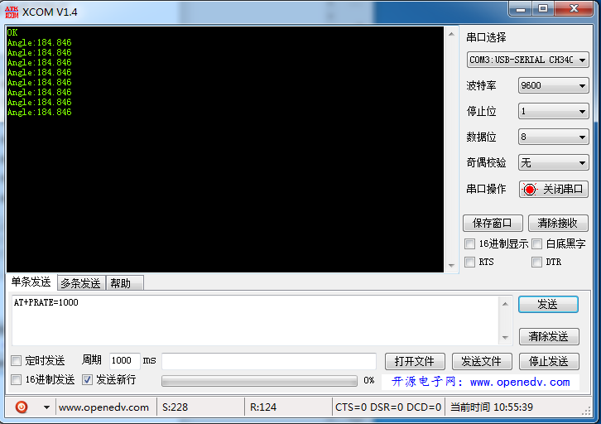

### 5.3.6“AT+MRATE”指令

“AT+MRATE”指令为更改模块modbus模式下回传速度。可手动发送相应指令设置“AT+PRATE=0”设置为单次回传，即发送一次回传一次。“AT+MRATE=1000”设置自定义的回传时间1000，单位毫秒，即回传速率1Hz，可设置为10～10000（0.10秒至10秒）。查询加速度前需要对模块进行初始化否决则将无法采集到正确的加速度数据（如设置为自动回传下次上电会自动初始化，并回传加速度数据,注意此状态下为非标准modbus通讯）

### 5.3.7 上位机数据记录

上位机在ASCII模式下有记录数据功能，可将传感器输出数据保存为TXT文档，方便数据保存于数据分析。

数据保存使用方法，例如将传感器设置为1Hz自动回传，点击“开始记录”。

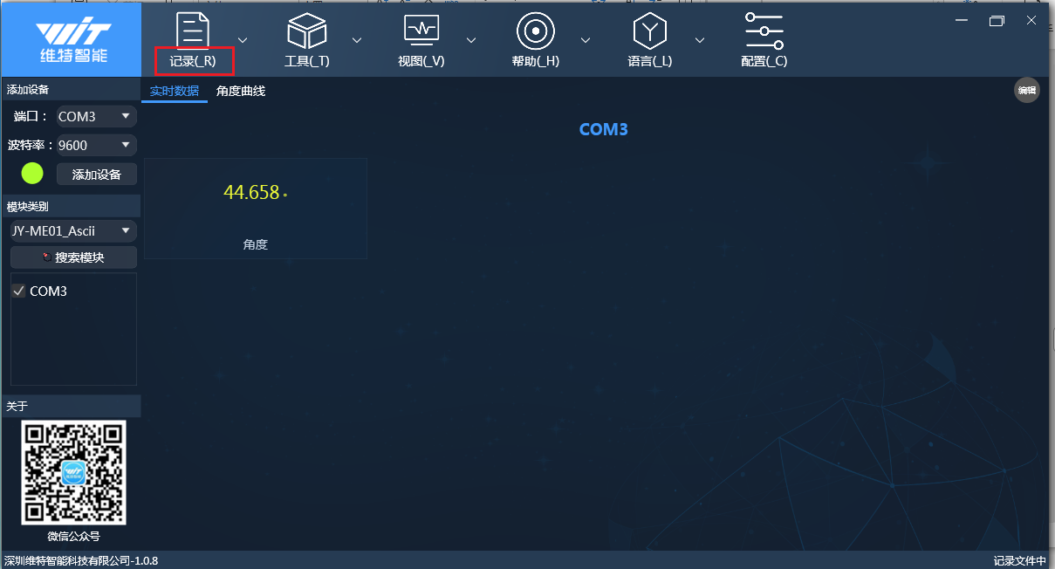

点击“结束记录”后弹出是否打开记录文件。如下图：

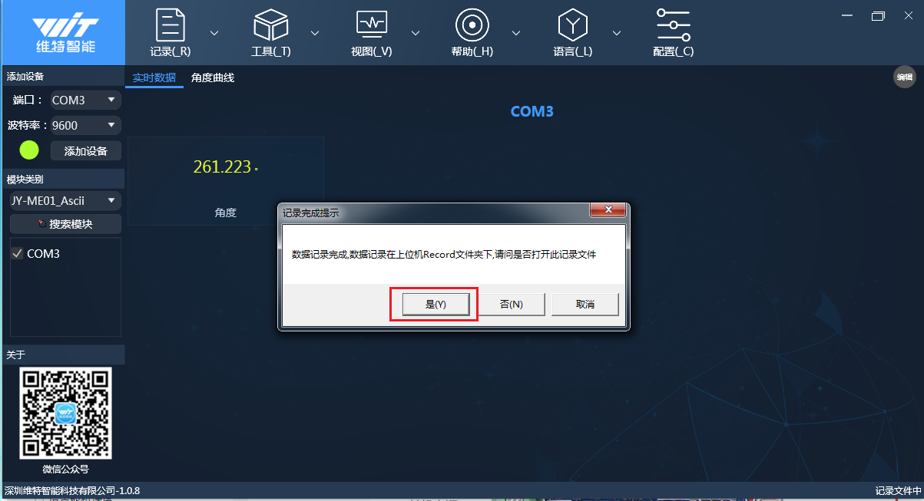

记录完成后可点击“结束记录”，弹窗提示是否打开记录文件。也可在上位机根目录下DATA文件夹中找到记录文件。记录文件如下图：

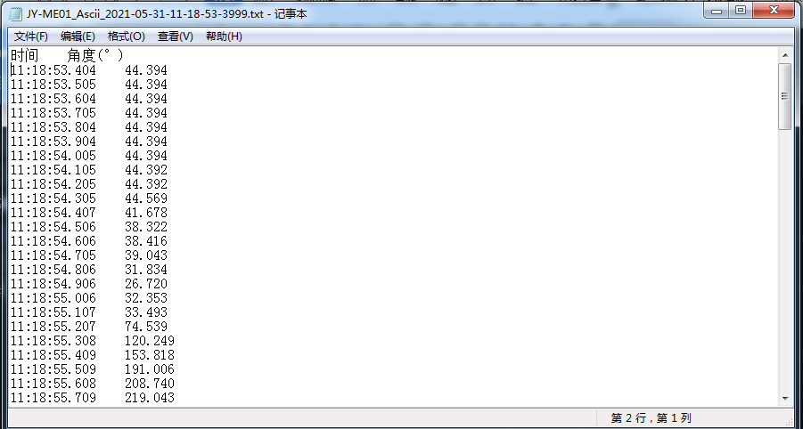

## 5.4Modbus模式

### 5.4.1Modbus模式说明

Modbus模式，使用Modbus协议采集数据使用Modbus模式的操作如下

1从串口发送指令AT+MODE=1设置为Modbus模式

2访问寄存器地址进行获取数据，寄存器地址表请参考5.4.3小节

### 5.4.2Modbus通信协议

Modbus通信，命令号分为两种读命令与写命令，0x03（读命令）读取相应寄存器数据，0x06（写命令）向相应寄存器写入数据。

上位机发送数据帧

|  |  |  |  |  |  |  |  |
| --- | --- | --- | --- | --- | --- | --- | --- |
| ID | 命令号 | 寄存器地址高位 | 寄存器地址低位 | 读取长度高位 | 读取长度低位 | CRC校验高位 | CRC校验低位 |
| ID | CMD | RegH | RegL | LenH | LenL | CRCH | CRCL |

例：模块地址为0x00，读命令0x03，寄存器0XD4（设备id），长度一位。

指令：00 03 00 D4 00 01 C5 E3

模块回复帧

|  |  |  |  |  |  |  |  |
| --- | --- | --- | --- | --- | --- | --- | --- |
| ID | 命令号 | 数据长度 | 数据位1 | 数据位2 |  | CRC校验高位 | CRC校验低位 |
| ID | CMD | LenH | DataH | DataL | ..... | CRCH | CRCL |

例：模块地址为0x00，读命令0x03，长度2位。回复如下

指令：00 03 02 00 00 85 84

指令读取如下图：

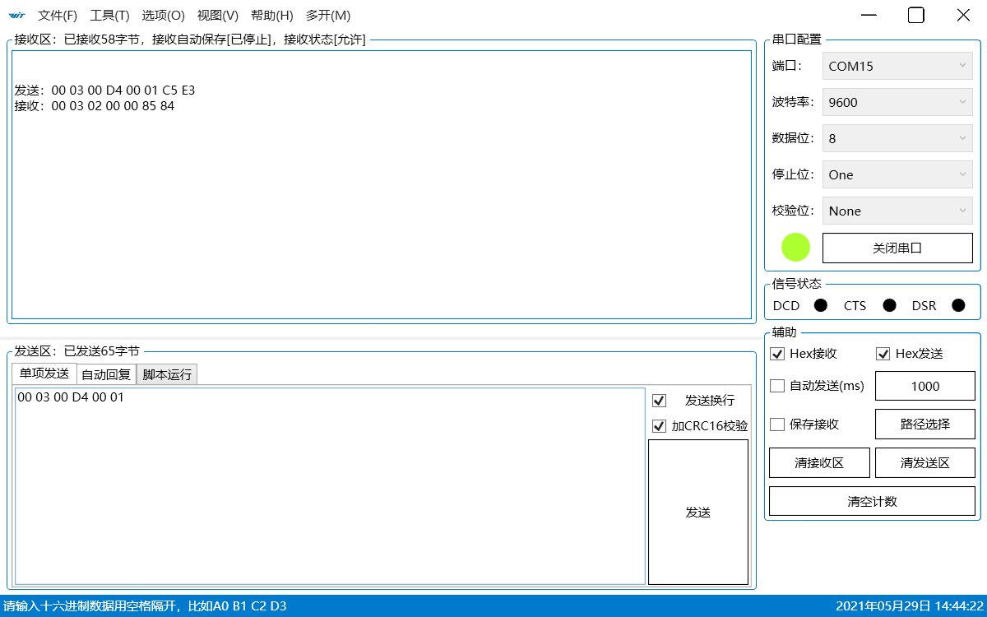

### 5.4.3Modbus寄存器地址表

|  |  |  |  |
| --- | --- | --- | --- |
| 寄存器名称 | 寄存器地址 | 访问操作 | 发送格式和示例（示例为访问地址：0x00的示例） |
| VERSION（版本号） | 0xD0 | 读 | 发送：00 03 00 D0 00 01 CRCH CRCL（单个读取）  返回：00 03 02 34 C1 CRCH CRCL （0x34C1 = 13505） |
| MODE(模式) | 0xD1 | 读/写 | 发送：00 06 00 D1 00 00 CRCH CRCL  返回：00 06 00 D1 00 00 CRCH CRCL  (更改回传模式为asc) |
| BAUD（波特率）  取值  2:9600  3:115200  9:921600 | 0xD2 | 读/写 | 发送：00 03 00 D2 00 01 CRCH CRCL（读取波特率）  发送： 00 06 00 D2 00 02 CRCH CRCL（0：9600默认）  发送：00 06 00 D2 00 03 CRCH CRCL（1：115200）  发送：00 06 00 D2 00 09 CRCH CRCL（2：921600） |
| PRATE（回传速率）  取值:  1-10000:(单位ms/次)  0:单次回传 | 0xD3 | 读/写 | 发送：00 03 00 D3 00 01 CRCH CRCL（读取回传速率）  发送：00 06 00 D3 00 00 CRCH CRCL（0：单次）  发送：00 06 00 D3 00 0A CRCH CRCL（10：100Hz）  发送：00 06 00 D3 00 64 CRCH CRCL（100：10Hz） |
| ID（设备ID）  取值:  0-254 | 0xD4 | 读/写 | 发送：00 03 00 D4 00 01 CRCH CRCL（读取ID）  发送：00 06 00 D4 00 50 CRCH CRCL（ID修改为0x50） |
| ANGH（角度高位寄存器） | 0xD5 | 只读 | 发送：00 03 00 D5 00 01 CRCH CRCL（读取角度高位寄存器）  发送：00 03 02 00 00 CRCH CRCL  角度计算公式：[ANGH<<16|ANGL]/262144*360 |
| ANGL（角度低位寄存器） | 0xD6 | 只读 | 发送：00 03 00 D6 00 01 CRCH CRCL（读取角度低位寄存器）  接收：00 03 02 4E 48 CRCH CRCL  角度计算公式：[ANGH<<16|ANGL]/262144*360 |
| MRATE（主动回传间隔） 取值：0~1000 0:不主动输出 其他:间隔时间ms | 0xD7 | 读/写 | 发送：00 06 00 D7 00 00 CRCH CRCL（0：标准Modbus） 发送：00 06 00 D7 00 0A CRCH CRCL（10：间隔10ms） 发送：00 06 00 D7 00 64 CRCH CRCL（100：间隔100ms） |

角度计算公式：[ANGH<<16|ANGL]/262144*360

### 5.4.4上位机Modbus连接

连接电脑后，打开上位机，进入配置选择Modbus模式。选择波特率、端口号、ID后添加设备，即可连接设备。

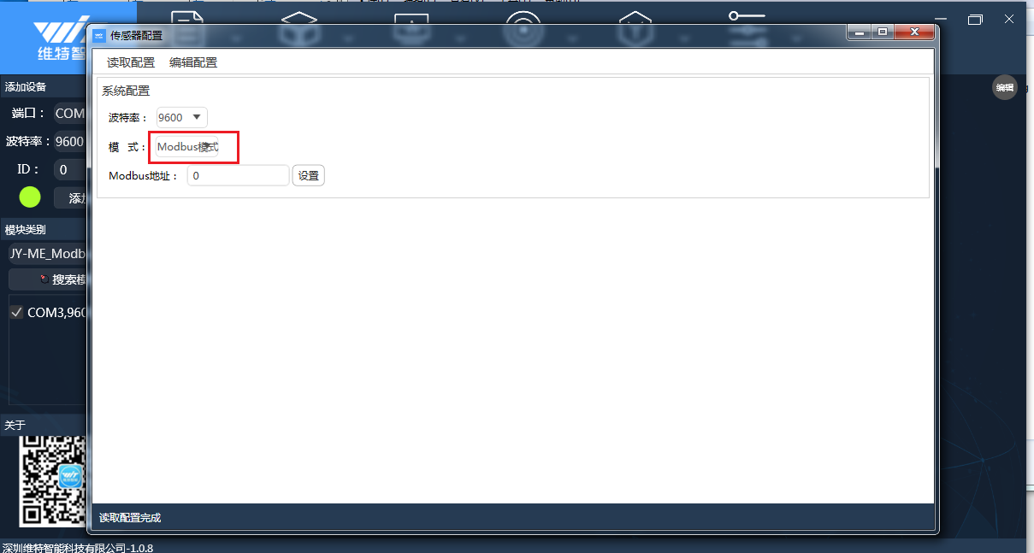

5.4.5自动回传Modbus模式

模块具有自动回传Modbus模式，自动回传Modbus模式下会主动回传航向角的数据，使用自动回传Modbus模式的方法

1发送进入Modbus模式指令AT+MODE=1

2发送调整Modbus模式回传速率命令AT+MRATE=数值

**在该模式下回传的是Modbus指令，所以需要使用16进制查看数据**

串口助手示例

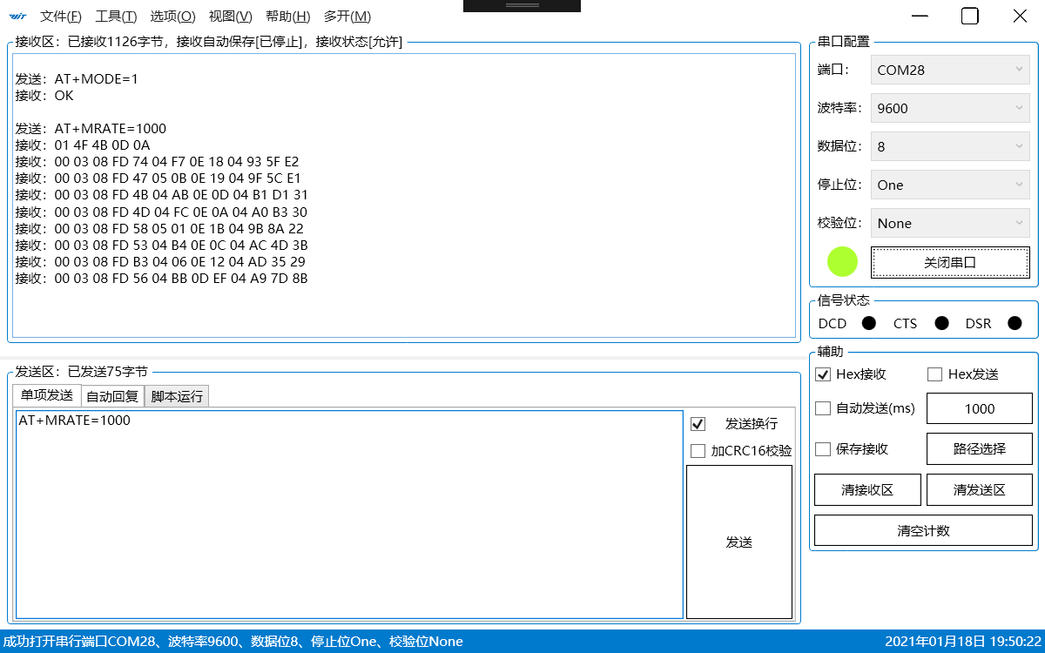

例如：00 03 04 00 01 5F CF C2 97

原始数据：00015FCF(16进制) 90063(十进制)

角度数据：Angle = 90063 / 262144 * 360 = 123.682708



深圳维特智能科技有限公司

WitMotion ShenZhen Co., Ltd

电话: 0755-33185882

邮箱: wit@wit-motion.com

网站：www.wit-motion.com

店铺: https://robotcontrol.taobao.com

地址: 广东省深圳市宝安区松岗镇星际家园宏海大厦